Vendim

Nr.373, datë 31.5.2005

Për një ndryshim dhe shtesë në vendimin nr.60, datë 21.2.1994 të Këshillit të ministrave “Për dhënie toke në përdorim 577 familjeve fshatare, banorë të ish-ndërmarrjeve bujqësore, ksamil”,

të ndryshuar

Në mbështetje të nenit 100 të Kushtetutës dhe të paragrafit të dytë të nenit 5 të ligjit nr.7501, datë 1.7.1991 “Për tokën”, të ndryshuar, me propozimin e Ministrit të Bujqësisë dhe të Ushqimit, Këshilli i Ministrave

Vendosi:

1. Në vendimin nr.60, datë 21.2.1994 të Këshillit të Ministrave, të ndryshuar, të bëhet ndryshimi dhe shtesa:
a) Pika 1 ndryshohet si më poshtë vijon:
“1. Përfitojnë tokë sipas ligjit nr.7501, datë 1.7.1991 “Për tokën”, të ndryshuar, familjet fshatare, të ardhura në territorin e ish-ndërmarrjes bujqësore, Ksamil, pas datës 1.9.1991, të përfshira në listën që i bashkëlidhet vendimit nr.185, datë 14.5.1994 të Këshillit të Ministrave “Për një ndryshim në vendimin nr.60, datë 21.2.1994 të Këshillit të Ministrave “Për dhënie toke në përdorim 577 familjeve fshatare, banorë të ish-ndërmarrjes bujqësore, Ksamil””, dhe që janë regjistruar në gjendjen civile të komunës Ksamil, deri më datë 16.5.2005.”.
b) Pas pikës 2, shtohet pika 3, me këtë përmbajtje:
“3. Ngarkohet komisioni i tokës i komunës Ksamil, për hartimin e listave e familjeve fshatare, banorë të kësaj komune, sipas përcaktimit të pikës 1, dhe këshilli i kësaj komune për miratimin e këtyre listave.”.
2. Ngarkohen Ministri i Bujqësisë dhe i Ushqimit dhe njësitë e qeverisjes vendore të komunës Ksamil për zbatimin e këtij vendimi.
Ky vendim hyn në fuqi menjëherë.

Kryeministri
Fatos Nano

Vendim

Nr.374, datë 31.5.2005

Për përcaktimin e koeficientëve të indeksimit të bazës së vlerësimit vjetor, individual, për llogaritjen fillestare të pensioneve

Në mbështetje të nenit 100 të Kushtetutës dhe të neneve 32 e 59 të ligjit nr.7703, datë 11.5.1993 “Për sigurimet shoqërore në Republikën e Shqipërisë”, të ndryshuar, me propozimin e Ministrit të Punës dhe të Çështjeve Sociale, Këshilli i Ministrave

Vendosi:

1. Koeficientët e indeksimit të bazës së vlerësimit vjetor, individual, për llogaritjen fillestare të pensioneve, sipas viteve, të jenë si më poshtë vijon:

Për vitin | 2004 | 1
Për vitin | 2003 | 1.1
Për vitin | 2002 | 1.09
Për vitin | 2001 | 1.14
Për vitin | 2000 | 1.07
Për vitin | 1999 | 1.09
Për vitin | 1998 | 1.05
Për vitin | 1997 | 1.22
Për vitin | 1996 | 1.09
Për vitin | 1995 | 1.37
Për vitin | 1994 | 1.32

2. Efektet financiare, që rrjedhin nga zbatimi i këtij vendimi, që janë vetëm për pensionet që përcaktohen në vitin 2005 e që fillojnë nga data 1.1.2005, të përballohen nga buxheti i po këtij viti, miratuar për Institutin e Sigurimeve Shoqërore.
3. Vendimi nr.357, datë 1.6.2004 i Këshillit të Ministrave “Për përcaktimin e koeficientëve të indeksimit të bazës së vlerësimit vjetor individual, për llogaritjen fillestare të pensioneve”, shfuqizohet.
Ky vendim hyn në fuqi pas botimit në Fletoren Zyrtare.

Kryeministri
Fatos Nano

Vendim

Nr.375, datë 31.5.2005

Për rritjen e trajtimeve financiare, të veçanta

Në mbështetje të nenit 100 të Kushtetutës, të nenit 1 të ligjit nr.8455, datë 4.2.1999 “Për një trajtim të veçantë të familjeve të pilotëve, që humbasin jetën në përmbushje të detyrës, gjatë fluturimit”, të nenit 5 të ligjit nr.9128, datë 29.7.2003 “Për një trajtim të veçantë financiar të pilotëve fluturues në pension”, të nenit 8 të ligjit nr.9179, datë 29.1.2004 “Për një trajtim të veçantë të punonjësve, që kanë punuar në disa ndërmarrje të industrisë ushtarake” dhe të nenit 6/1 të ligjit nr.8685, datë 9.11.2000 “Për një trajtim të veçantë të punonjësve, që kanë punuar në miniera në nëntokë”, me propozimin e Ministrit të Punës dhe të Çështjeve Sociale, Këshilli i Ministrave

Vendosi:

1. Pensionet familjare, të caktuara në mbështetje të ligjit nr.8455, datë 4.2.1999 “Për një trajtim të veçantë të familjeve të pilotëve, që humbasin jetën në përmbushje të detyrës, gjatë fluturimit”, me datë fillimi deri më 31.5.2005, përfshirë edhe këtë datë, të rriten në masën 8 për qind.
2. Masat e trajtimeve të veçanta, të caktuara në mbështetje të ligjit nr.9128, datë 29.7.2003 “Për një trajtim të veçantë financiar të pilotëve fluturues në pension”, me datë fillimi deri më 31.5.2005, përfshirë edhe këtë datë, të rriten në masën 8 për qind.
3. Masat e trajtimeve të veçanta, të caktuara në mbështetje të ligjit nr.9179, datë 29.1.2004 “Për një trajtim të veçantë të punonjësve, që kanë punuar në disa ndërmarrje të industrisë ushtarake”, me datë fillimi deri më 31.5.2005, përfshirë edhe këtë datë, të rriten në masën 8 për qind.

4. Masat e trajtimeve të veçanta, të caktuara në mbështetje të ligjit nr.8685, datë 9.11.2000 “Për një trajtim të veçantë të punonjësve, që kanë punuar në miniera në nëntokë, të ndryshuar, me datë fillimi deri më 31.5.2005, përfshirë edhe këtë datë, të rriten në masën 8 për qind.
5. Efektet financiare, që rrjedhin nga zbatimi i këtij vendimi, për vitin 2005, llogariten në shumën 27 500 000 (njëzet e shtatë milionë e pesëqind mijë) lekë dhe të përballohen nga buxheti i po këtij viti, miratuar për Institutin e Sigurimeve Shoqërore.
6. Ngarkohen Instituti i Sigurimeve Shoqërore dhe Posta Shqiptare për zbatimin e këtij vendimi.
Ky vendim hyn në fuqi pas botimit në Fletoren Zyrtare dhe i shtrin efektet financiare nga data 1.6.2005.

Kryeministri
Fatos Nano

Vendim

Nr.376, datë 31.5.2005

Për disa shtesa në vendimin nr.88, datë 1.3.1993 të Këshillit të ministrave “për miratimin e zonave, që kanë përparësi zhvillimin e turizmit”, të ndryshuar

Në mbështetje të nenit 100 të Kushtetutës dhe të nenit 2 të ligjit nr.7665, datë 21.1.1993 “Për zhvillimin e zonave, që kanë përparësi turizmin”, të ndryshuar, me propozimin e Ministrit të Rregullimit të Territorit dhe të Turizmit, Këshilli i Ministrave

Vendosi:

1. Në pikën 1 të vendimit nr.88, datë 1.3.1993 të Këshillit të Ministrave, të ndryshuar, të bëhen këto shtesa:
a) Në shkronjën “A”, në paragrafin “Territoret nga Pishë Poro në Zvërnec, ato kufizuese të gjirit të Vlorës”, shtohen fjalët “…, përjashtuar zonën e Akernisë.”.
b) Në shkronjën “B”, në paragrafin “Bregu i liqenit të Butrintit, në rrethin e Sarandës”, shtohen fjalët “…, përjashtuar zonën e Ultësirës së Vrinës dhe fushën e Vurgut.”.
2. Ngarkohet Ministria e Rregullimit të Territorit dhe e Turizmit për zbatimin e këtij vendimi.
Ky vendim hyn në fuqi pas botimit në Fletoren Zyrtare.

Kryeministri
Fatos Nano

VENDIM

Nr.377, datë 31.5.2005

PËR SHPRONËSIMIN, PËR INTERES PUBLIK, TË PRONARËVE TË PASURIVE TË PALUAJTSHME, PRONË PRIVATE, QË PREKEN NGA NDËRTIMI I KANALEVE KULLUESE-VADITËSE, TË DËMTUARA NGA NDËRTIMI DHE REHABILITIMI I SEGMENTIT RRUGOR KAKAVIJË-GJIROKASTËR

Në mbështetje të nenit 100 të Kushtetutës, të neneve 5 pika 1, 20 e 21 të ligjit nr.8561, datë 22.12.1999 “Për shpronësimet dhe marrjen në përdorim të përkohshëm të pasurisë, pronë private, për interes publik” dhe të nenit 7 të ligjit nr.9339, datë 21.12.2004 “Për Buxhetin e Shtetit të vitit 2005”, me propozimin e Ministrit të Transportit dhe të Telekomunikacionit, Këshilli i Ministrave

VENDOSI:

1. Shpronësimin, për interes publik, të pronarëve të pasurive të paluajtshme, pronë private, që preken nga ndërtimi i kanaleve kulluese-vaditëse, të dëmtuara nga ndërtimi dhe rehabilitimi i segmentit rrugor Kakavijë-Gjirokastër.
2. Shpronësimi të bëhet në favor të Ministrisë së Transportit dhe të Telekomunikacionit.
3. Pronarët e pasurive të paluajtshme, që shpronësohen, të kompensohen në vlerë të plotë, sipas masës përkatëse, që paraqitet në listën që i bashkëlidhet këtij vendimi, për një sipërfaqe të përgjithshme 43 922 m² tokë arë, me vlerë 43 922 000 (dyzet e tre milionë e nëntëqind e njëzet e dy mijë) lekë, kultura bujqësore, me vlerë 570 986 (pesëqind e shtatëdhjetë mijë e nëntëqind e tetëdhjetë e gjashtë) lekë, me një vlerë të përgjithshme 44 492 986 (dyzet e katër milionë e katërqind e nëntëdhjetë e dy mijë e nëntëqind e tetëdhjetë e gjashtë) lekë.
4. Vlera e shpenzimeve procedurale të jetë në shumën 588 240 (pesëqind e tetëdhjetë e tetë mijë e dyqind e dyzet) lekë.
5. Vlera e përgjithshme e shpronësimit prej 45 081 226 (dyzet e pesë milionë e tetëdhjetë e një mijë e dyqind e njëzet e gjashtë) lekësh, të përballohet nga buxheti i vitit 2005, zëri “Shpronësime”, miratuar për Ministrinë e Transportit dhe të Telekomunikacionit.
6. Shpronësimi të përfundojë brenda datës 30.6.2005.
7. Pronarët, e përcaktuar në listën, që i bashkëlidhet këtij vendimi, për të cilët nga zyra e regjistrimit është shënuar “Mungesë kartele pronësie dhe pretendim pronësie”, do të marrin shpërblimin për efekt të shpronësimit, pasi të jenë pajisur me dokumentacionin e plotë ligjor nga zyra e regjistrimit të pasurive të paluajtshme. Deri në atë çast paratë do të jenë të bllokuara në bankë.
8. Ngarkohet Ministria e Transportit dhe e Telekomunikacionit për zbatimin e këtij vendimi.
Ky vendim hyn në fuqi menjëherë dhe botohet në Fletoren Zyrtare.

Kryeministri
Fatos Nano

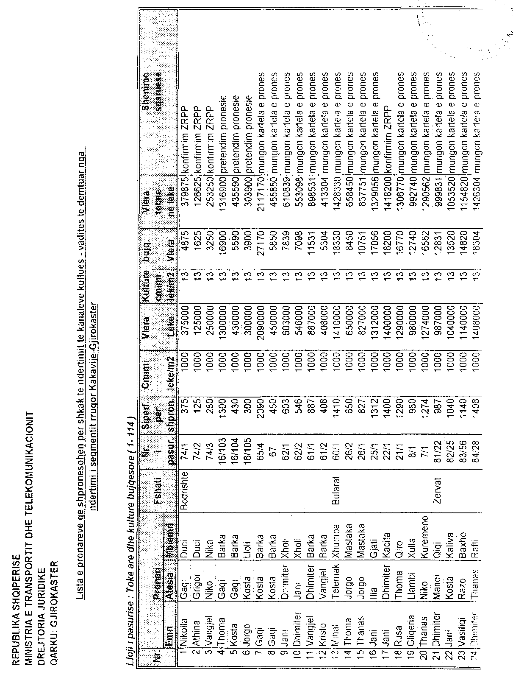

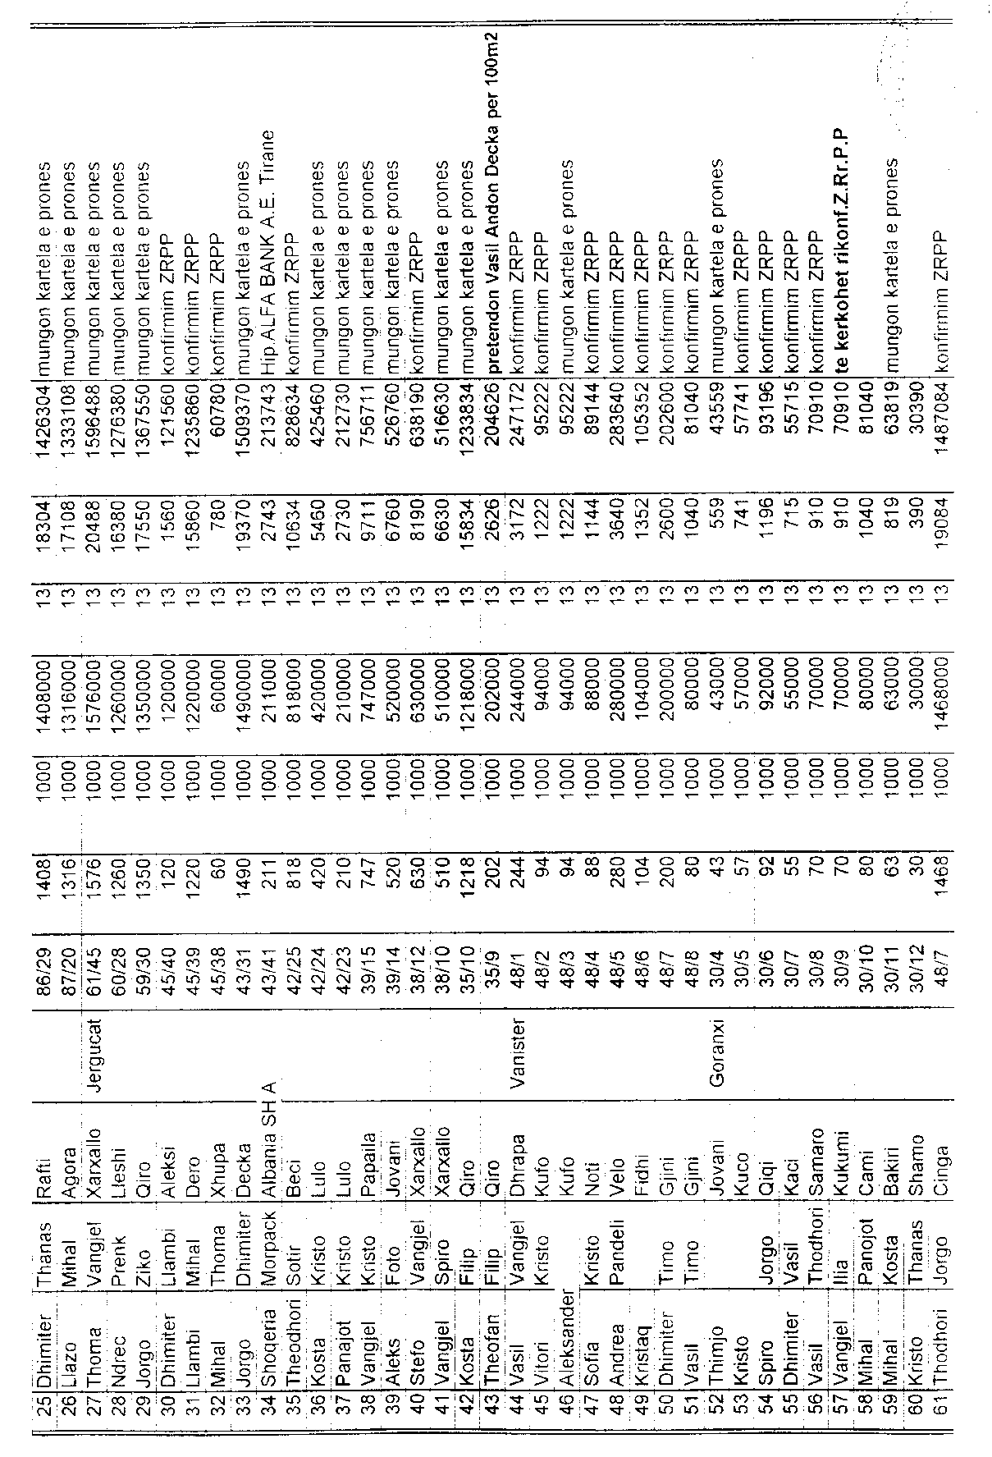

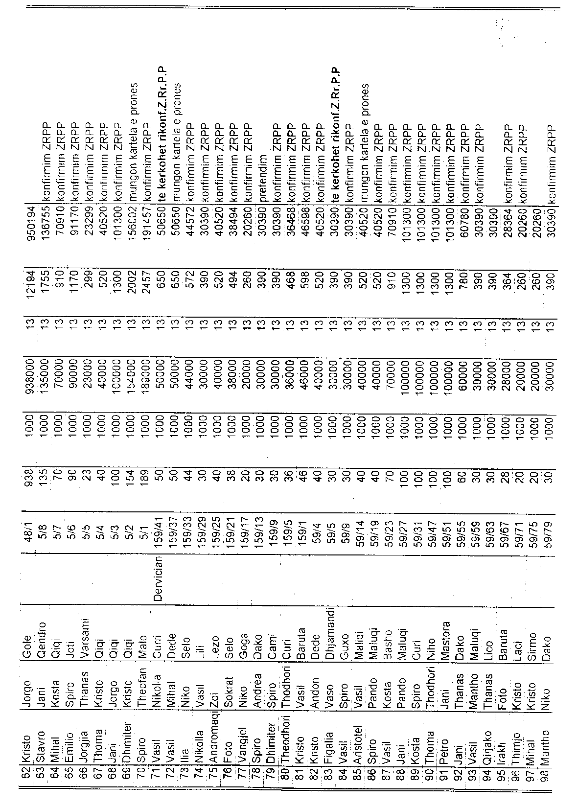

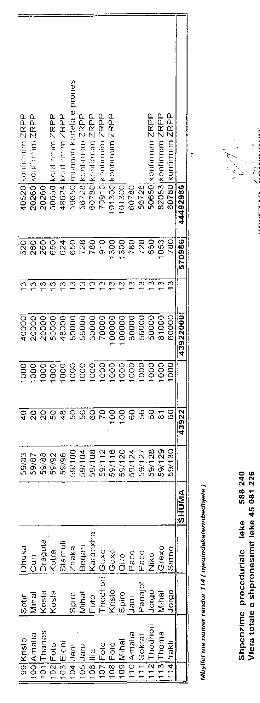

Vendim

Nr.379, datë 31.5.2005

Për shpronësimin, për interes publik, të pronarit të pasurisë së paluajtshme, shtëpi banimi, e cila rrezikohet nga linja e tensionit të lartë 400 kv, elbasan-kufi

Në mbështetje të nenit 100 të Kushtetutës dhe të neneve 5 pika 1, 8, shkronja “ë”, 20 e 21 të ligjit nr.8561, datë 22.12.1999 “Për shpronësimet dhe marrjen në përdorim të përkohshëm të pasurisë, pronë private, për interes publik”, me propozimin e Ministrit të Industrisë dhe të Energjetikës, Këshilli i Ministrave

Vendosi:

1. Shpronësimin, për interes publik, të pronarit të pasurisë së paluajtshme, shtëpi banimi, e cila rrezikohet nga linja e tensionit të lartë 400 kV, Elbasan-Kufi, sipas tabelës që i bashkëlidhet këtij vendimi.
2. Shpronësimi të bëhet në favor të KESH sh.a.
3. Pronari i pasurisë së paluajtshme, që shpronësohet, të kompensohet në vlerë të plotë, sipas masës përkatëse, që paraqitet në tabelën që i bashkëlidhet këtij vendimi, në shumën e përgjithshme prej 1 440 000 (një milion e katërqind e dyzet mijë) lekësh, për shtëpinë e banimit me sipërfaqe 96 m².
4. Shpenzimet procedurale për realizimin e shpronësimit janë në shumën 103 000 (njëqind e tre mijë) lekë.
5. Fondi prej 1 440 000 (një milion e katërqind e dyzet mijë) lekësh, për shpronësimin e pronarit, dhe fondi prej 103 000 (njëqind e tre mijë) lekësh, për shpenzimet procedurale, të përballohen nga buxheti i vitit 2005, zëri “Kosto lokale për shpronësimet” i KESH sh.a.
6. Shpronësimi të fillojë dhe të përfundojë brenda muajit qershor 2005.
7. Zyra e regjistrimit të pasurive të paluajtshme, Librazhd, të kryejë çregjistrimin e shtëpisë, brenda 60 ditëve nga data e hyrjes në fuqi të këtij vendimi.
8. Ngarkohen Ministria e Industrisë dhe e Energjetikës, KESH sh.a. dhe zyra e regjistrimit të pasurive të paluajtshme, Librazhd, për zbatimin e këtij vendimi.
Ky vendim hyn në fuqi menjëherë dhe botohet në Fletoren Zyrtare.

Kryeministri
Fatos Nano

Republika e Shqipërisë
Ministria e Industrisë dhe e Energjetikës

Lista e pronarëve që shpronësohen për shkak të vendndodhjes së banesës së tyre brenda zonës mbrojtëse të Linjës të tensionit të lartë 400 kv Elbasan-kufi

Rrethi: Librazh
Fshati: Vulçan
Lloji i pasurisë së paluajtshme që shpronësohet: shtëpi banimi

Nr | Emri | Atësia | Mbiemri | Lloji i pasurisë që shpronësohet | Zona kadastrale | Numri i pasurisë | Sasia në m² | Çmimi në lekë/m² | Vlera e kompensimit në lekë | Adresa
1 | Reshit | Arif | Stafa | Shtëpi banimi | 3843 | 407/1 | 96 | 15 000 | 1 440 000 | Vulçan-Librazhd
 | Totali |  |  |  |  |  |  |  | 1 440 000

Sqarime: Shpezimet procedurale:
1. Publikime, 78 000 (shtatëdhjetë e tetë mijë) lekë.
2. Shpërblim i anëtarëve të komisionit, 25 000 (njëzet e pesë mijë) lekë.
Vlefta totale e shpronësimit=1 440 000+103 000=1 543 000 lekë.

Vendim

Nr.381, datë 31.5.2005

Për një shtesë në vendimin nr.424, datë 9.7.1998 të Këshillit të Ministrave “Për krijimin dhe administrimin e të ardhurave që krijojnë institucionet buxhetore”

Në mbështetje të nenit 100 të Kushtetutës dhe të neneve 124 e 128 të ligjit nr.8485, datë 12.5.1999 “Kodi i Procedurave Administrative të Republikës së Shqipërisë”, me propozimin e Ministrit të Financave, Këshilli i Ministrave

Vendosi:

1. Në shkronjën “b” të pikës 1 të vendimit nr.424, datë 9.7.1998 të Këshillit të Ministrave të shtohet paragrafi, me këtë përmbajtje:
“Të ardhurat me pjesëmarrje, të realizuara nga Agjencia Telegrafike Shqiptare, nga shitja e lajmeve me kompjuter+modem, si dhe nga shërbimi fotografik, t’i mbeten këtij institucioni, në masën 90 për qind, ndërsa 10 për qind të derdhen në Buxhetin e Shtetit.”.
2. Ngarkohen Ministri i Financave dhe Agjencia Telegrafike Shqiptare për nxjerrjen e udhëzimit të përbashkët, për përdorimin e këtyre të ardhurave.
Ky vedim hyn në fuqi pas botimit në Fletoren Zyrtare.

Kryeministri
Fatos Nano

VENDIM

Nr.383, datë 31.5.2005

PËR RRITJEN E PENSIONEVE

Në mbështetje të nenit 100 të Kushtetutës, të nenit 88 të ligjit nr.7703, datë 11.5.1993 “Për sigurimet shoqërore në Republikën e Shqipërisë”, të ndryshuar, dhe të nenit 3 të ligjit nr.7663, datë 20.1.1993 “Për statusin e invalidit të luftës kundër pushtuesve nazifashistë të popullit shqiptar”, me propozimin e Ministrit të Punës dhe të Çështjeve Sociale, Këshilli i Ministrave

VEND0SI:

1. Pensionet e pleqërisë, pensionet e parakohshme të pleqërisë, pensionet e invaliditetit, pensionet familjare, pensionet për merita të veçanta, pensionet e posaçme shtetërore, shtesat e pensioneve të posaçme shtetërore dhe pensionet për vjetërsi shërbimi, të caktuara sipas ligjeve nr.4171, datë 13.9.1966 “Për sigurimet shoqërore në Republikën Popullore të Shqipërisë”, dhe nr.7703, datë 11.5.1993 “Për sigurimet shoqërore në Republikën e Shqipërisë”, të ndryshuar, me përjashtim të pensioneve të parashikuara në pikën 2 të këtij vendimi, të rriten në masën 8 për qind.
2. Pensionet e pleqërisë, pensionet e invaliditetit, pensionet familjare, të caktuara sipas ligjit nr.4976, datë 29.6.1972 “Për pensionet e anëtarëve të kooperativave bujqësore në Republikën Popullore të Shqipërisë”, dhe pensionet e caktuara sipas paragrafit të katërt të nenit 96 të ligjit nr.7703, datë 11.5.1993 “Për sigurimet shoqërore në Republikën e Shqipërisë”, të ndryshuar, të rriten në masën 15 për qind.
3. Rritje pensioni përfitojnë:
a) në masën 8 për qind edhe pensionet e përcaktuara në pikën 1 të këtij vendimi, të cilat caktohen duke filluar nga data 1.6.2005, me kusht që data e fillimit të pensionit të jetë deri më 31.5.2005, përfshirë edhe këtë datë;
b) në masën 15 për qind edhe pensionet e përcaktuara në pikën 2 të këtij vendimi, të cilat caktohen duke filluar nga data 1.6.2005, me kusht që data e fillimit të pensionit të jetë deri më 31.5.2005, përfshirë edhe këtë datë.
4. Pensioni i plotë i pleqërisë, pensioni i plotë i invaliditetit dhe pensioni i plotë familjar, që caktohen sipas ligjit nr.7703, datë 11.5.1993 “Për sigurimet shoqërore në Republikën e Shqipërisë”, të ndryshuar, përjashtuar pensionet, që caktohen sipas paragrafit të katërt të nenit 96 të këtij ligji, me datë fillimi nga 1.6.2005 e në vazhdim, të caktohen jo më pak se 7 850 (shtatë mijë e tetëqind e pesëdhjetë) lekë në muaj dhe jo më shumë se 15 700 (pesëmbëdhjetë mijë e shtatëqind) lekë në muaj.
5. Pensioni i plotë i pleqërisë, pensioni i plotë i invaliditetit dhe pensioni i plotë familjar, që caktohen sipas paragrafit të katërt të nenit 96 të ligjit nr.7703, datë 11.5.1993 “Për sigurimet shoqërore në Republikën e Shqipërisë”, të ndryshuar, me datë fillimi nga 1.6.2005 e në vazhdim, të caktohen jo më pak se 3430 (tre mijë e katërqind e tridhjetë) lekë në muaj.
6. Rritja e pensioneve, e parashikuar nga ky vendim, të zbatohet edhe për shtesat mbi pension, të dhëna sipas neneve 33, 38 e 39 të ligjit nr.7703, datë 11.5.1993 “Për sigurimet shoqërore në Republikën e Shqipërisë”, të ndryshuar, dhe të nenit 24 të ligjit nr.4171, datë 13.6.1966 “Për sigurimet shoqërore në Republikën Popullore të Shqipërisë”.
7. Shtesa mujore, e përfituar sipas ligjit nr.7663, datë 20.1.1993 “Për statusin e invalidit të luftës kundër pushtuesve nazifashistë të popullit shqiptar”, të rritet në masën 8 për qind.
8. Pensionet e caktuara me dekretin e Presidentit nr.758, datë 1.2.1994 “Për një mbrojtje të veçantë të ushtarakut”, miratuar me ligjin nr.7799, datë 24.2.1994 të rriten në masën 8 për qind.
9. Efektet financiare, që rrjedhin nga zbatimi i këtij vendimi, për vitin 2005, në shumën 1 968.2 milionë lekë, të përballohen nga buxheti i vitit 2005, miratuar për Institutin e Sigurimeve Shoqërore.

10. Ngarkohen Instituti i Sigurimeve Shoqërore dhe Posta Shqiptare për zbatimin e këtij vendimi.
Ky vendim hyn në fuqi pas botimit në Fletoren Zyrtare dhe i shtrin efektet financiare nga data 1.6.2005.

Kryeministri
Fatos Nano

VENDIM

Nr.384, datë 3l.5.2005

PËR RRITJEN E PENSIONEVE SUPLEMENTARE TË USHTARAKËVE

Në mbështetje të nenit 100 të Kushtetutës dhe të nenit 18 të ligjit nr.8087, datë 13.3.1996 “Për sigurimin shoqëror suplementar të ushtarakëve të Forcave të Armatosura në Republikën e Shqipërisë, të ushtarakëve të Ministrisë së Rendit Publik dhe të Shërbimit Informativ Shtetëror”, të ndryshuar, me propozimin e Ministrit të Punës dhe të Çështjeve Sociale, Këshilli i Ministrave

VENDOSI:

1. Pensionet e parakohshme për vjetërsi shërbimi, pensionet suplementare të pleqërisë, pensionet suplementare të invaliditetit, pensionet suplementare të invaliditetit të ushtarakëve, që për shkak të detyrës, bëhen të paaftë plotësisht, pensionet suplementare familjare dhe pensionet suplementare të familjeve të ushtarakëve, që, për shkak të detyrës, humbasin jetën, të caktuara në mbështetje të ligjit nr.8087, datë 13.3.1996, të ndryshuar, me datë fillimi deri më 31.5.2005, përfshirë edhe këtë datë, të rriten në masën 8 për qind.
2. Efektet financiare, që rrjedhin nga zbatimi i këtij vendimi, për vitin 2005, llogariten në shumën 65 500 000 (gjashtëdhjetë e pesë milionë e pesëqind mijë) lekë dhe të përballohen nga buxheti i po këtij viti, miratuar për Institutin e Sigurimeve Shoqërore.
3. Ngarkohen Instituti i Sigurimeve Shoqërore dhe Posta Shqiptare për zbatimin e këtij vendimi.
Ky vendim hyn në fuqi pas botimit në Fletoren Zyrtare dhe i shtrin efektet financiare nga data 1.6.2005.

Kryeministri
Fatos Nano

VENDIM

Nr.385, datë 31.5.2005

PËR DISA NDRYSHIME NË VENDIMIN NR.402, DATË 11.6.2001 TË KËSHILLIT TË MINISTRAVE “PËR DISA ÇËSHTJE NË ZBATIM TË LIGJIT NR.7703, DATË 11.5.1993 “pËr SIGURIMET SHOQËRORE NË REPUBLIKËN E SHQIPËRISË”, TË NDRYSHUAR, DHE TË LIGJIT NR.7870, DATË 13.10.1994 “PËR SIGURIMET SHËNDETËSORE NË REPUBLIKËN E SHQIPËRISË”, TË NDRYSHUAR”

Në mbështetje të nenit 100 të Kushtetutës dhe të nenit 10 të ligjit nr.7703, datë 11.5.1993 “Për sigurimet shoqërore në Republikën e Shqipërisë”, të ndryshuar, me propozimin e Ministrit të Punës dhe të Çështjeve Sociale, Këshilli i Ministrave

VENDOSI:

Në vendimin nr.402, datë 11.6.2001 të Këshillit të Ministrave, të ndryshuar, të bëhen këto ndryshime:
1. Në kapitullin II “Shuma bazë e përfitimeve”, të bëhen ndryshimet e mëposhtme:
a) Pika 1 ndryshohet si më poshtë vijon:
“1. Në mbështetje të neneve 2, 32, 36 dhe 48, të ligjit nr.7703, datë 11.5.1993 “Për sigurimet shoqërore në Republikën e Shqipërisë”, të ndryshuar, shuma bazë e përfitimit, nga data 1.6.2005 e në vazhdim, të jetë 7850 (shtatë mijë e tetëqind e pesëdhjetë) lekë në muaj.”.
b) Pika 2 ndryshohet si më poshtë vijon:
“2. Në mbështetje të nenit 96 të ligjit nr.7703, datë 11.5.1993 “Për sigurimet shoqërore në Republikën e Shqipërisë”, të ndryshuar, për personat që nuk plotësojnë kushtet për përfitimin e masës së pensionit, të përcaktuar nga paragrafi i parë i këtij neni, shuma bazë e përfitimit, nga data 1.6.2005 e në vazhdim, të jetë 3430 (tre mijë e katërqind e tridhjetë) lekë në muaj.
Në zbatim të pikës 4 të nenit 27 të ligjit nr.7703, datë 11.5.1993 “Për sigurimet shoqërore në Republikën e Shqipërisë”, të ndryshuar, shuma bazë e përfitimit është 3430 (tre mijë e katërqind e tridhjetë) lekë në muaj.”.
2. Në kapitullin III “Llojet, shuma dhe shpërndarja e kontributeve”, të bëhen ndryshimet e mëposhtme:
a) Pika 1 ndryshohet si më poshtë vijon:
“1. Shuma minimale mujore e kontributeve për të gjitha degët e sigurimit, për periudhën 1.6.2005 e në vazhdim, të jetë 5243 (pesë mijë e dyqind e dyzet e tre) lekë.
Kontributi minimal mujor, sipas degëve të sigurimit, të jetë:
 | Në lekë
Dega e sigurimit të sëmundjeve | 100;
Dega e sigurimit të barrë-lindjeve | 288;
Dega e sigurimit të pensioneve | 3742;
Dega e sigurimit të aksidenteve dhe e sëmundjeve profesionale | 63;
Dega e sigurimit të papunësisë | 625;
Sigurimet shëndetësore | 425.”.
b) Pika 2 ndryshohet si më poshtë vijon:
“2. Punëdhënësi derdh kontribute të detyrueshme në masën 41.9 për qind të pagës mujore, sipas listëpagesave. Nga data 1.6.2005 e në vazhdim, paga minimale mujore, për efekt të llogaritjes së kontributit të sigurimeve shoqërore e shëndetësore, të jetë 12 514 (dymbëdhjetë mijë e pesëqind e katërmbëdhjetë) lekë, ndërsa paga maksimale të jetë 62 570 (gjashtëdhjetë e dy mijë e pesëqind e shtatëdhjetë) lekë.”.

c) Pika 3 ndryshohet si më poshtë vijon:
“3. Punëdhënësi privat, i vetëpunësuari, të vetëpunësuarit në ortakëri, që ushtrojnë veprimtari ekonomike, me përjashtim të të vetëpunësuarit në bujqësi, duke filluar nga 1.6.2005 e në vazhdim, të derdhin kontribut të detyrueshëm për sigurimet shoqërore dhe shëndetësore, në masën 39.2 për qind të pagës mujore minimale prej 12 514 (dymbëdhjetë mijë e pesëqind e katërmbëdhjetë) lekësh.”.
ç) Pika 4 ndryshohet si më poshtë vijon:
“4. Pjesëtarët e papaguar të familjes, që punojnë e bashkëjetojnë me punëdhënësin privat dhe të vetëpunësuarin, me përjashtim të të vetëpunësuarit në bujqësi duke filluar nga data 1.6.2005 e në vazhdim, të derdhin kontribut të detyrueshëm për sigurimet shoqërore dhe shëndetësore, në masën 39.2 për qind të pagës mujore minimale prej 12 514 (dymbëdhjetë mijë e pesëqind e katërmbëdhjetë) lekësh.”.
d) Në pikën 5, shifra “11376” zëvendësohet me “12 514”.
dh) Në pikën 6, paragrafi i dytë ndryshohet si më poshtë vijon:
“Të vetëpunësuarit në bujqësi mund t’i paguajnë kontributet e detyrueshme për sigurimet shëndetësore, pavarësisht nga pagesa e kontributeve për sigurimin shoqëror.
Paga minimale bazë, për efekt të llogaritjes së kontributeve të sigurimeve shëndetësore për të vetëpunësuarit në bujqësi, është 4500 (katër mijë e pesëqind) lekë në muaj.
Masa e kontributit është 5 për qind e pagës minimale mujore në zonat fushore, ndërsa në rrethet Bulqizë, Dibër, Gramsh, Has, Kolonjë, Kukës, Librazhd, Malësi e Madhe, Mat, Mirditë, Pukë, Skrapar, Tepelenë e Tropojë masa e kontributit është 3 për qind e pagës minimale mujore.”.
Ky vendim hyn në fuqi pas botimit në Fletoren Zyrtare dhe i shtrin efektet financiare nga data 1.6.2005.

Kryeministri
Fatos Nano

VENDIM

Nr.386, datë 31.5.2005

PËR SHPRONËSIMIN, PËR INTERES PUBLIK, TË PRONARËVE TË PASURIVE TË PALUAJTSHME, PRONË PRIVATE, QË PREKEN NGA NDËRTIMI I SEGMENTIT RRUGOR ORIKUM-DHËRMI

Në mbështetje të nenit 100 të Kushtetutës, të neneve 5, pika 1, 20 e 21 të ligjit nr.8561, datë 22.12.1999 “Për shpronësimet dhe marrjen në përdorim të përkohshëm të pasurisë, pronë private, për interes publik” dhe të nenit 7 të ligjit nr.9339, datë 21.12.2004 “Për Buxhetin e Shtetit të vitit 2005”, me propozimin e Ministrit të Transportit dhe të Telekomunikacionit, Këshilli i Ministrave

VENDOSI:

1. Shpronësimin, për interes publik, të pronarëve të pasurive të paluajtshme, pronë private, që preken nga ndërtimi i segmentit rrugor Orikum-Dhërmi.
2. Shpronësimi të bëhet në favor të Ministrisë së Transportit dhe të Telekomunikacionit.
3. Pronarët e pasurive të paluajtshme, që shpronësohen, të kompensohen në vlerë të plotë, sipas masës përkatëse, që paraqitet në listën që i bashkëlidhet këtij vendimi, për një sipërfaqe të përgjithshme 24 409 m² tokë arë, me vlerë 14 645 400 (katërmbëdhjetë milionë e gjashtëqind e dyzet e pesë mijë e katërqind) lekë, 571 copë dru frutorë, me vlerë 1 237 900 (një milion e dyqind e tridhjetë e shtatë mijë e nëntëqind) lekë, me vlerë të përgjithshme 15 883 300 (pesëmbëdhjetë milionë e tetëqind e tetëdhjetë e tre mijë e treqind) lekë.

4. Vlera e shpenzimeve procedurale të jetë në shumën 686 520 (gjashtëqind e tetëdhjetë e gjashtë mijë e pesëqind e njëzet) lekë.
5. Vlera e përgjithshme e shpronësimit prej 16 569 820 (gjashtëmbëdhjetë milionë e pesëqind e gjashtëdhjetë e nëntë mijë e tetëqind e njëzet) lekësh, të përballohet nga buxheti i vitit 2005, zëri “Shpronësime”, miratuar për Ministrinë e Transportit dhe të Telekomunikacionit.
6. Shpronësimi të përfundojë brenda datës 30.6.2005.
7. Pronarët, e përcaktuar në listën që i bashkëlidhet këtij vendimi, për të cilët në kolonën “Shënime”, nga zyra e regjistrimit, është shkruar “Mungesë kartele pronësie” apo “Proces regjistrimi”, të marrin shpërblimin, për efekt të shpronësimit, pasi të jenë pajisur me dokumentacionin e plotë ligjor nga zyra e regjistrimit të pasurive të paluajtshme. Deri në atë çast paratë do të jenë të bllokuara në bankë.
8. Ngarkohet Ministria e Transportit dhe e Telekomunikacionit për zbatimin e këtij vendimi.
Ky vendim hyn në fuqi menjëherë dhe botohet në Fletoren Zyrtare.

Kryeministri
Fatos Nano

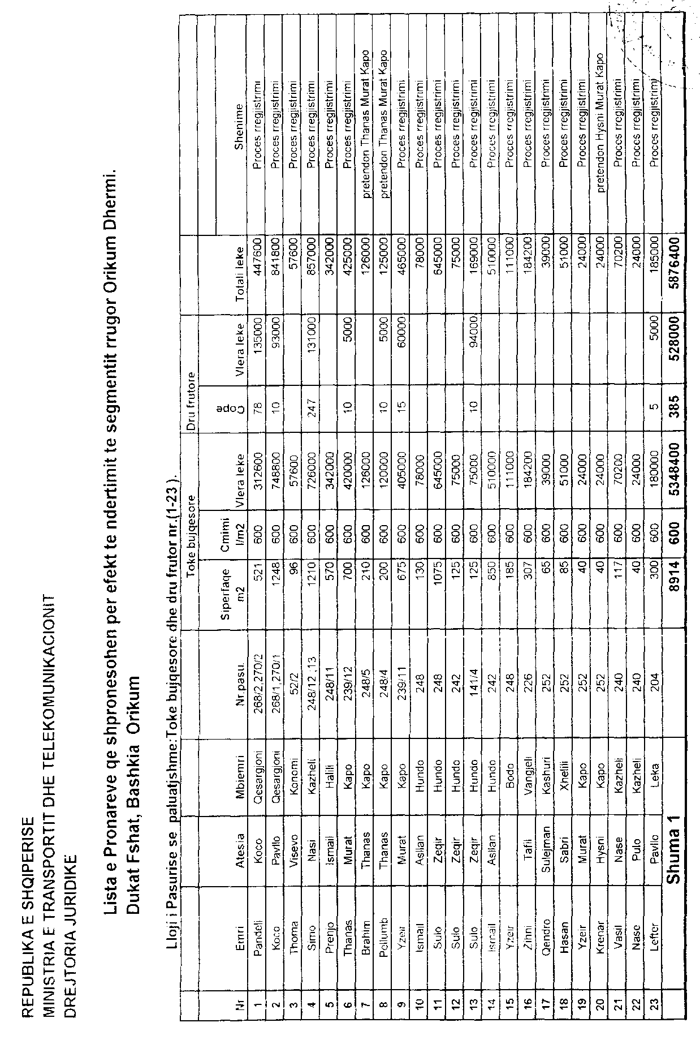

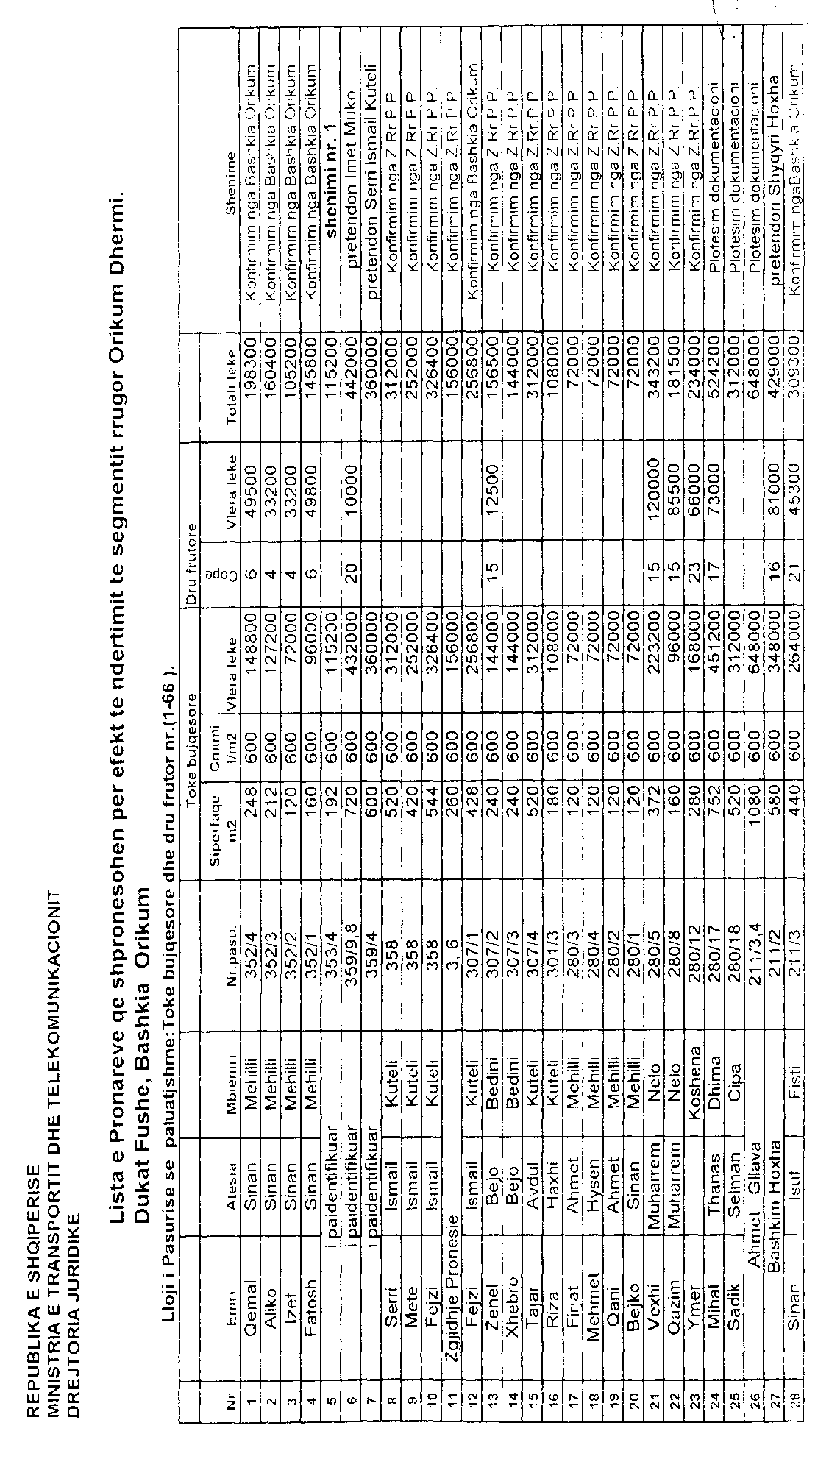

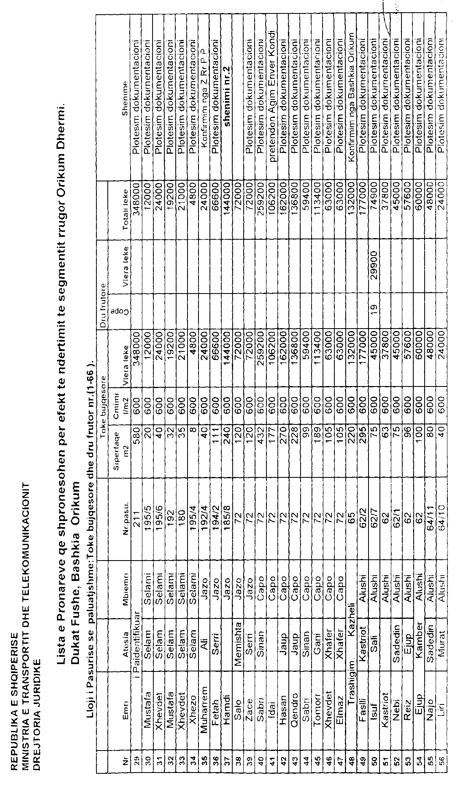

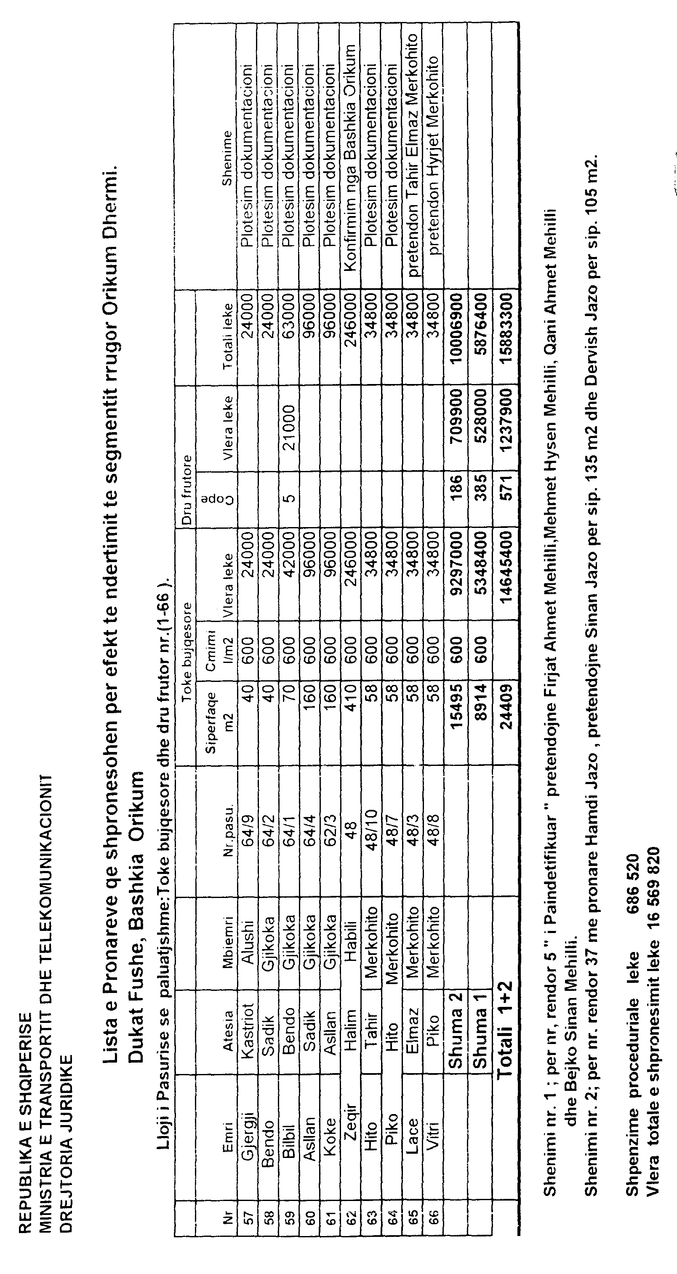

VENDIM

Nr.388, datë 31.5.2005

PËR PËRBËRJEN, FUNKSIONIMIN, Të DREJTAT DHE DETYRAT E KOMISIONIT SHTETëROR TË PRODHIMIT ORGANIK

Në mbështetje të nenit 100 të Kushtetutës dhe të nenit 3 të ligjit nr.9199, datë 26.2.2004 “Për prodhimin, përpunimin, certifikimin dhe tregtimin e produkteve “Bio””, me propozimin e Ministrit të Bujqësisë dhe të Ushqimit, Këshilli i Ministrave

VENDOSI:

1. Komisioni Shtetëror i Prodhimit Organik (KSHPO), i cili krijohet si organ ndërinstitucional, të ketë në përbërje 9 veta, si më poshtë vijon:
- Zëvendësministri i Bujqësisë dhe i Ushqimit kryetar;
- Drejtori i Drejtorisë së Prodhimit Blegtoral,
në Ministrinë e Bujqësisë dhe të Ushqimit anëtar;
- Drejtori i Drejtorisë së Prodhimit Bimor dhe
Mbrojtjes së Bimëve, në Ministrinë e Bujqësisë
dhe të Ushqimit anëtar;
- Përgjegjësi i sektorit të Drejtorisë së Cilësisë dhe
Inspektimit të Ushqimeve, në Ministrinë e Bujqësisë
dhe të Ushqimit anëtar;
- Juristi i Drejtorisë Juridike dhe Përshtatjes
së Legjislacionit, në Ministrinë e Bujqësisë dhe të
Ushqimit anëtar;
- Drejtori i Drejtorisë së Shëndetit Parësor, në
Ministrinë e Shëndetësisë anëtar;
- Një përfaqësues nga Shoqata e Bujqësisë Organike anëtar;
- Një përfaqësues nga Ministria e Mjedisit anëtar;
- Një përfaqësues nga Universiteti Bujqësor i Tiranës anëtar.
2. KSHPO-ja thirret në mbledhje një herë në muaj, me njoftim të kryetarit. Për raste të veçanta, kur vlerësohet nga kryetari, KSHPO-ja mund të mblidhet në çdo kohë.
3. Vendimet në KSHPO merren kur janë të pranishëm mbi 50 për qind e anëtarëve. Kur nga votimi rezultojnë vota të barabarta, vota e kryetarit është përcaktuese.
4. KSHPO-ja, në mbledhjen e parë, zgjedh sekretarin, i cili ndjek dhe drejton punën e sekretariatit të këtij komisioni.
5. Sekretariati përbëhet nga tre anëtarë, përkatësisht, një specialist nga Drejtoria e Prodhimit Bimor dhe e Mbrojtjes së Bimëve, një nga Drejtoria e Prodhimit Blegtoral dhe një nga Drejtoria e Cilësisë dhe Inspektimit të Ushqimeve. Sekretariati përgatit dokumentet dhe materialet për mbledhjen e KSHPO-së, administron dokumentet dhe aktet, që miratohen në KSHPO, si dhe nxjerr buletinin e këtij Komisioni. Mënyra e funksionimit të sekretariatit përcaktohet me urdhër të Ministrit të Bujqësisë dhe të Ushqimit.
6. Anëtarët e KSHPO-së, për pjesëmarrjen në mbledhjet e këtij Komisioni, të shpërblehen me 6000 (gjashtë mijë) lekë në muaj, ndërsa kryetari dhe sekretari me nga 8000 (tetë mijë) lekë. Shpenzimet për shpërblimet e anëtarëve të mbulohen nga buxhetet vjetore të institucioneve përkatëse.
7. Administrimi i të ardhurave, që krijohen nga veprimtaria e KSHPO-së, bëhet sipas vendimit nr.424, datë 9.7.1998 të Këshillit të Ministrave “Për krijimin dhe administrimin e të ardhurave, që krijojnë institucionet buxhetore”.

8. Detyrat dhe të drejtat e KSHPO-së janë:
a) Pranon dhe analizon praktikat e organizmave certifikues dhe të trupave inspektues, vendas ose të huaj, me të cilët lidh kontratë bashkëpunimi.
b) Regjistron organizmat certifikues dhe trupat inspektues, vendas ose të huaj, që ushtrojnë veprimtari brenda territorit të Republikës së Shqipërisë.
c) Regjistron kërkesat e fermerëve, që pranojnë të punojnë si njësi të prodhimit organik, dhe ia përcjell për zbatim organizmit certifikues, të përzgjedhur nga vetë fermerët aplikues.
ç) Miraton planet vjetore të veprimtarisë së organizmave certifikues, vendas ose të huaj.
d) Regjistron/çregjistron nga regjistri kombëtar i njësisë së prodhimit organik, pas miratimit nga organizmi certifikues, njësitë e prodhimit, të përpunimit dhe të tregtimit të produkteve “Bio”. Çdo njësi e prodhimit organik ka një numër të veçantë identifikimi. Të dhënat e këtij regjistrimi janë konfidenciale dhe mund të përdoren vetëm nga KSHPO-ja dhe organizmi certifikues.
dh) Bën publike listën e përditësuar të emrave dhe adresave të njësive të prodhimit, përpunimit dhe tregtimit të produkteve “Bio”, subjekte të inspektimit.
e) Regjistron subjektet vendase ose të huaja, që eksportojnë a importojnë produkte “Bio”.
ë) Vlerëson dokumentacionin e paraqitur nga subjektet, që eksportojnë apo importojnë produkte “Bio”, për metodën e përdorur në prodhimin e produkteve të tyre dhe i pajis këto subjekte me certifikatë eksport-importi. Certifikata e lëshuar është e vlefshme vetëm për rastin e shqyrtuar.
f) Propozon tarifat e pagesave për regjistrimin e organizmave certifikues dhe të trupave inspektues, vendas ose të huaj, si dhe të njësive të prodhimit, përpunimit dhe tregtimit të produkteve “Bio”. Këto tarifa miratohen me urdhër të Ministrit të Bujqësisë dhe të Ushqimit.
g) Kontrollon, sipas kontratës së bashkëpunimit, veprimtarinë e organizmave certifikues, të miratuar, dhe të trupave inspektues, vendas ose të huaj nëse është në përputhje me ligjin nr.9199, datë 26.2.2004 “Për prodhimin, përpunimin, certifikimin dhe tregtimin e produkteve “Bio”, si dhe me aktet nënligjore, të dala në zbatim të tij.
Nëse vëren se veprimtaria e tyre nuk është në përputhje me ligjin dhe aktet e tjera nënligjore, vendos ndërprerjen e kontratës së bashkëpunimit.
gj) Publikon logon e organizmit certifikues.
h) I paraqet për miratim Ministrit të Bujqësisë dhe të Ushqimit vendimet e marra për pranimin e veprimtarisë ose ndërprerjen e kontratës së bashkëpunimit për organizmat certifikues dhe trupat inspektues, vendas ose të huaj. Vendimi i miratuar botohet në buletinin e KSHPO-së.
i) Njofton me shkrim subjektet e interesuara për shkaqet e mospranimit të dokumentacionit të paraqitur nga ana e tyre në KSHPO.
j) Propozon modelet e formularëve, që duhen plotësuar nga njësitë e prodhimit organik, organizmat certifikues dhe subjektet importuese-eksportuese, si dhe të certifikatës së eksport-importit të produkteve “Bio”, të cilat miratohen me urdhër të Ministrit të Bujqësisë dhe të Ushqimit.
k) Organizon kualifikimin e inspektorëve të prodhimit organik, sipas një programi të miratuar, për një periudhë jo më pak se pesë ditë në vit. Shpenzimet për kualifikimin e inspektorëve mbulohen nga buxheti i Ministrisë së Bujqësisë dhe i Ushqimit, i caktuar për shërbimin këshillimor, si dhe nga projekte, organizma certifikues dhe donatorë.
l) Pajis inspektorët me kartën e inspektorit të prodhimit organik dhe vë në dijeni organizmat certifikues.
ll) Organizon kontrollin e njësive të prodhimit, të grumbullimit, përpunimit dhe tregtimit të produkteve “Bio” me inspektorët e miratuar të prodhimit organik.
9. Ngarkohet Ministri i Bujqësisë dhe i Ushqimit për zbatimin e këtij vendimi.
Ky vendim hyn në fuqi pas botimit në Fletoren Zyrtare.

Kryeministri
Fatos Nano

VENDIM

Nr.419, datë 9.6.2005

PËR DISA NDRYSHIME NË DOKUMENTIN “RREGULLORJA E SHËRBIMIT TË jasHTËM TË REPUBLIKËS SË SHQIPËRISË”, MIRATUAR ME VENDIMIN NR.839,

DATË 17.12.2004 TË KËSHILLIT TË MINISTRAVE, TË NDRYSHUAR

Në mbështetje të nenit 100 të Kushtetutës dhe të nenit 49 të ligjit nr.9095, datë 3.7.2003 “Për shërbimin e jashtëm të Republikës së Shqipërisë“, me propozimin e Ministrit të Punëve të Jashtme, Këshilli i Ministrave

VENDOSI:

1. Në pikën 92 të dokumentit “Rregullorja e shërbimit të jashtëm të Republikës së Shqipërisë“, miratuar me vendimin nr.839, datë 17.12.2004 të Këshillit të Ministrave, të ndryshuar, të bëhen këto ndryshime:
a) Shkronja “b” e pikës 5, ndryshohet si më poshtë vijon:
“b) që ka jo më pak se 7,5 vjet punë, drejtpërdrejt në shërbimin e jashtëm.”.
b) Shkronja “b” e pikës 6, ndryshohet si më poshtë vijon:
“b) që ka jo më pak se 10 vjet punë, drejtpërdrejt, në shërbimin e jashtëm.”.
c) Nënpika 7.1 e pikës 7, ndryshohet si më poshtë vijon:
“7.1 që ka jo më pak se 21 vjet vjetërsi të integruar në punë, nga të cilat jo më pak se 13 vjet, drejtpërdrejt në shërbimin e jashtëm.”.
2. Ngarkohet Ministri i Punëve të Jashtme për zbatimin e këtij vendimi.
Ky vendim hyn në fuqi pas botimit në Fletoren Zyrtare.

KRYEMINISTRI
Fatos Nano

UDHËZIM

Nr.17, datë 6.6.2005

PËR PËRCAKTIMIN E RREGULLAVE PËR DEKLARIMIN E SHPENZIMEVE TË FUSHATËS ZGJEDHORE, TË SUBJEKTEVE ZGJEDHORE PJESËMARRËSE NË ZGJEDHJET PËR KUVENDIN E SHQIPËRISË TË VITIT 2005

Komisioni Qendror i Zgjedhjeve, në mbledhjen e datës 6.6.2005, me pjesëmarrjen e:

Ilirjan Celibashi Kryetar
Tomor Malaj Anëtar
Klement Zguri Anëtar
Dëshira Subashi Anëtare
Pandeli Varfi Anëtar
Çlirim Gjata Anёtar
Dodë Prenga Anëtar

Në mbështetje të nenit 29 pika 1, nenit 144 dhe nenit 145/1 të ligjit nr.9087, datë 19.6.2003 “Kodi Zgjedhor i Republikës së Shqipërisë”, i ndryshuar, Komisioni Qendror i Zgjedhjeve

UDHËZON:

Neni 1

Ky udhëzim ka për qëllim të rregullojë procedurat për pranimin, regjistrimin, deklarimin dhe raportimin e dhuratave që marrin subjektet zgjedhore, nga personat fizikë dhe juridikë, privatë vendas për fushatën zgjedhore për zgjedhjet për Kuvendin e Shqipërisë të vitit 2005.

Neni 2

Partitë politike që marrin pjesë në zgjedhje, kandidatët e tyre, si dhe koalicionet zgjedhore janë të detyruar të regjistrojnë dhe të deklarojnë sipas formularëve tip bashkëlidhur këtij udhëzimi çdo dhuratë apo përfitim për fushatën zgjedhore.

Neni 3

Partitë politike, kandidatët e tyre, kandidatët e pavarur, si dhe koalicionet mund të përfitojnë për fushatën e tyre zgjedhore dhurata nga persona fizikë ose juridikë, privatë vendas.

Neni 4

Kanë të drejtë të japin dhurata persona fizikë ose juridikë, privatë vendas, si dhe individë.

Neni 5

1. Dhuratat të cilat mund t’u jepen subjekteve zgjedhore ndahen në tre lloje:
- Dhurata në vlerë monetare;
- Dhurata në shërbime;
- Dhurata në sende.
2. Asnjë dhurues nuk mund t’i japë të njëjtit subjekt zgjedhor dhurata në vlerë më të madhe se 1 milion lekë ose kundërvleftën në sende apo shërbime.

Neni 6

Subjekti zgjedhor, të cilit i ofrohen dhurata në vlera monetare, sende ose shërbime, sigurohet paraprakisht për identitetin e dhuruesit dhe pasi e pranon dhuratën e regjistron atë duke e përshkruar në mënyrë të saktë dhe të plotë.

Neni 7

Subjekti zgjedhor duhet të deklarojë çdo dhuratë të marrë në periudhën nga data e daljes së Dekretit të Presidentit deri në datën e zgjedhjeve, sipas formularit Model 1, bashkëlidhur këtij udhëzimi.

Neni 8

Për çdo dhuratë në sende ose shërbime, subjekti zgjedhor do të llogarisë dhe deklarojë kundërvleftën në lekë të sendeve ose shërbimeve duke u bazuar në indeksin mujor të çmimeve, të publikuar nga INSTAT. Për sendet ose shërbimet, vlera e të cilave nuk pasqyrohet në indeksin mujor të çmimeve, partitë politike dhe kandidatët e pavarur do t’i referohen çmimit të tregut në momentin e marrjes së dhuratës.

Neni 9

Për secilën prej dhuratave, pas vlerës në lekë do të shënohet:
a) Shkronja M (për dhuratat në mjete monetare);
b) Shkronja S (për dhuratat në sende);
c) Shkronja SH (për dhuratat në shërbime).

Neni 10

Subjekti zgjedhor do të regjistrojë dhe deklarojë në formularin Model 2, bashkëlidhur këtij udhëzimi, të gjitha shpenzimet që do të kryejë në periudhën nga data e daljes së Dekretit të Presidentit deri në datën e zgjedhjeve.

Neni 11

Partitë politike u kërkojnë kandidatëve të tyre për deputetë që t’u dërgojnë të plotësuar formularët Model 1 dhe 2, ku pasqyrohen të gjitha dhuratat dhe shpenzimet e kryera në periudhën nga data e daljes së Dekretit të Presidentit deri në datën e zgjedhjeve.

Neni 12

Partitë politike i përfshijnë këto të dhëna në formularët Model 1 dhe Model 2, ku ata kanë regjistruar dhe deklaruar dhuratat e përfituara prej tyre, dhe i dorëzojnë në KQZ jo më vonë se 45 ditë pas datës së zgjedhjeve.

Neni 13

Çdo faqe e formularëve Model 1 dhe 2, pas plotësimit do të vuloset dhe nënshkruhet prej kryetarit të partisë, ose sipas rastit, do të nënshkruhet prej kandidatit të pavarur.

Neni 14

Ky udhëzim hyn në fuqi menjëherë.

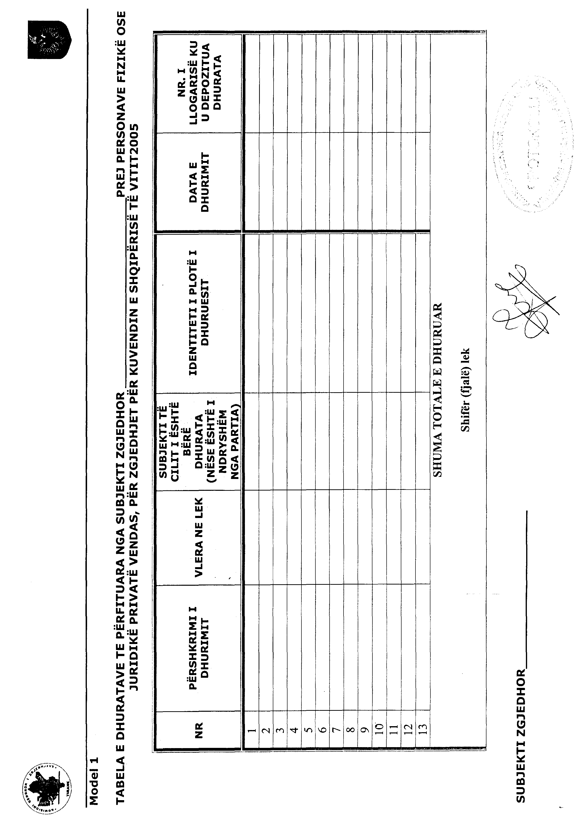

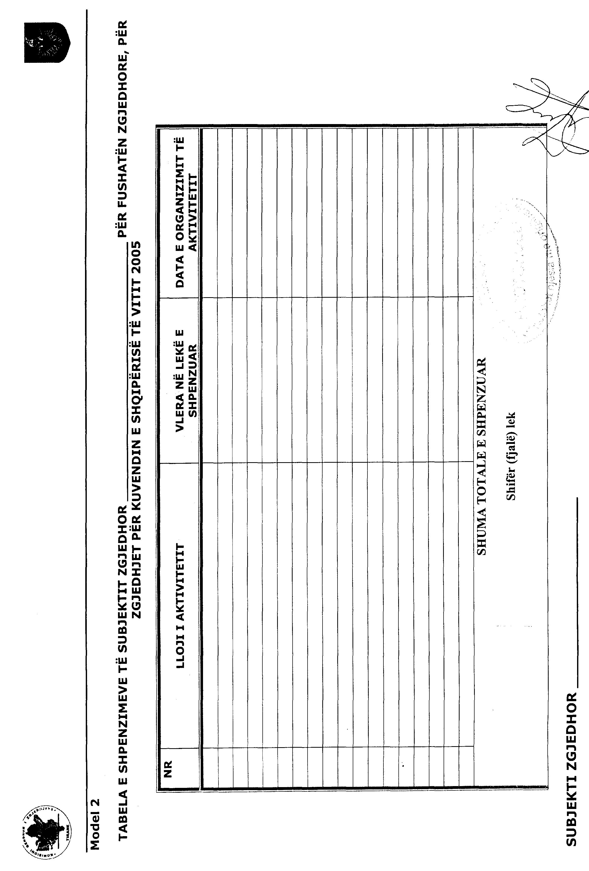

UDHËZIM

Nr.18, datë 10.6.2005

PËR DISA SHTESA DHE NDRYSHIME NË UDHËZIMIN NR.5, DATË 5.4.2005 “PËR DETYRAT E POLICISË SË SHTETIT DHE FORCAVE TË USHTRISË PËR ZGJEDHJET PËR KUVENDIN E SHQIPËRISË TË VITIT 2005”

Komisioni Qendror i Zgjedhjeve, në mbledhjen e tij të datës 10.6.2005, me pjesëmarrjen e:

Ilirjan Celibashi Kryetar
Tomor Malaj Anëtar
Klement Zguri Anëtar
Dëshira Subashi Anëtare
Pandeli Varfi Anëtar
Çlirim Gjata Anëtar
Dodë Prenga Anëtar

Në mbështetje të nenit 29 pika 1 dhe nenit 109/1 të ligjit nr.9087, datë 19.6.2003 “Kodi Zgjedhor i Republikës së Shqipërisë”, i ndryshuar, Komisioni Qendror i Zgjedhjeve

Udhëzon:

Neni 1

Pas nenit 5 shtohet neni 5/1 me këtë përmbajtje:
“1. Gjatë procesit të numërimit të votave, kur KZZ-ja konstaton se në ambientin e VNV-së janë të pranishëm dhe persona të tjerë, përveç atyre të parashikuar në paragrafin e parë të nenit 109/8, u kërkon atyre që të largohen. Në rast refuzimi, merr vendim për njoftimin e punonjësit të Policisë së Shtetit dhe mban shënim në librin e protokollit.
2. Kur në vendin e numërimit të votave rrezikohet rendi, KZZ-ja me vendim thërret organet e Policisë së Shtetit.
3. Vendimi për kërkimin e ndihmës së vendosjes së rendit i paraqitet me shkrim organeve të Policisë së Shtetit dhe përmban përshkrimin e shkurtër të shkaqeve dhe të rrethanave.
4. Me marrjen e vendimit, Kryetari, zëvendëskryetari ose çdo anëtar i KZZ-së thërret menjëherë policinë dhe njofton KQZ-në për incidentin e ndodhur.
5. Sapo forcat e policisë paraqiten në vendin e numërimit të votave, vendimi për të ndërhyrë u dorëzoht atyre menjëherë.
6. Me rivendosjen e rendit në vendin e numërimit të votave, KZZ-ja me vendim u kërkon forcave të Policisë së Shtetit të largohen.
7. Vendimi i KZZ-së për ndërhyrje merret sipas modelit bashkëngjitur këtij udhëzimi.”

Neni 2

Pika 3 e nenit 10 ndryshon si më poshtë:
“Shoqërimi i kutive tё votimit dhe i kutive me materialet e votimit nga KQV-ja në vendin e numёrimit tё votave bëhet me automjet në të cilin ndodhen anёtarёt e KQV-së, sekretari i KQV-sё dhe një punonjës i Policisë së Shtetit.”

Neni 3

Hyrja në fuqi

Ky udhëzim hyn në fuqi menjëherë.
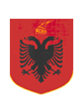 REPUBLIKA E SHQIPËRISË
KOMISIONI QENDROR I ZGJEDHJEVE MODEL-V
KOMISIONI I ZONËS ZGJEDHORE NR._________

